Ở sheet đầu tiên, tìm tên học phần, tên phòng thi tương ứng với Sheet nào. Ví dụ ở đây là học phần Lý luận nhà nước và pháp luật 2 phòng 2 tương ứng sheet 107
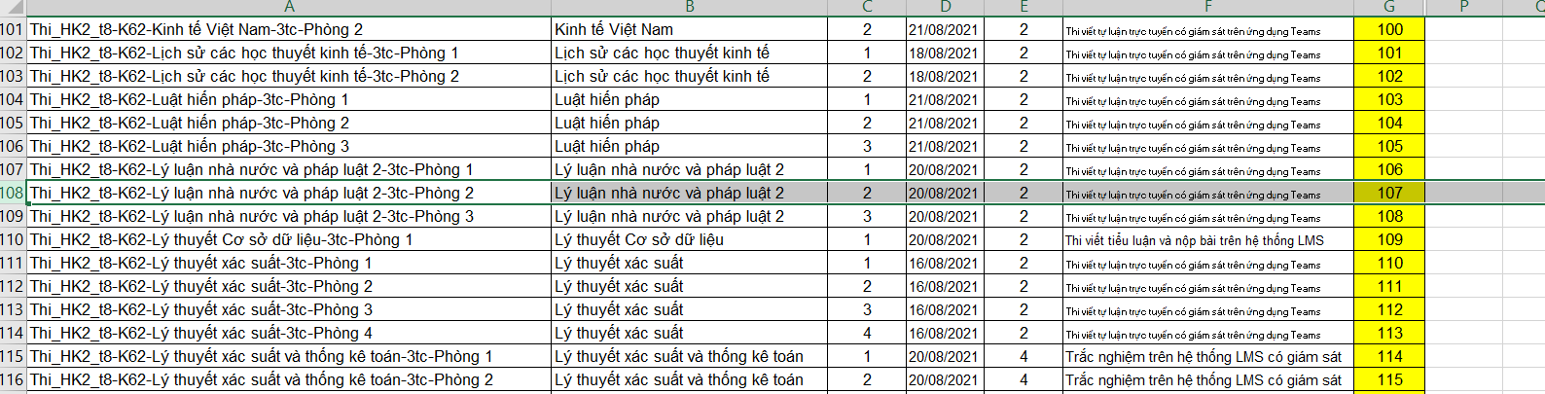
Nhấp phải vào vị trí khoanh đỏ trong hình, chọn sheet 107, bấm ok. Màn hình sẽ hiển thị sheet 107
